**今日动态**

**2月27日 星期四 阴**

1. **入园情况：**

今日来园29位小朋友。没有小朋友请假

**2.区域游戏活动**

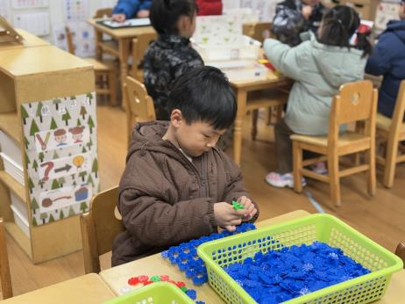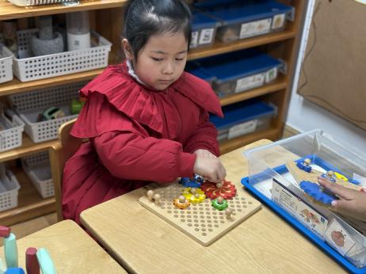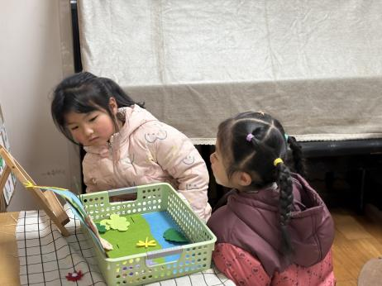

**图书区**

尚子晴和陆可在玩故事盒子。

**科探区**

付艺彤在玩轴承玩具。

**桌面建构区**

张苏锦在做自己心目中的小学。

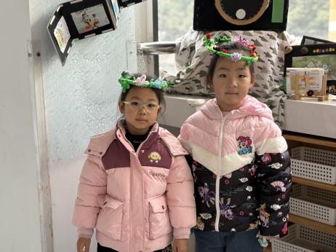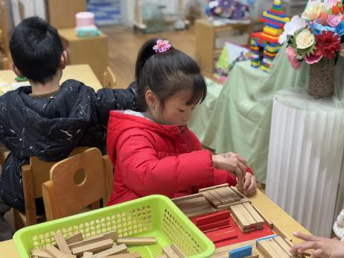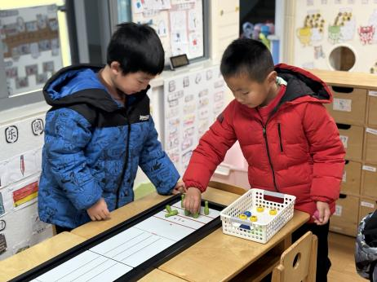

**益智区**

夏天和谭成晨在玩冰壶。

**桌面建构区**

高子鱼在做房子。

**角色区**

小朋友们把自己打扮的很漂亮。

**3集体活动**

时钟是以指针指示时刻和计量时间的计时器，当时针指在整数刻度上，分针指着刻度12时，这个时候就是整点，如：当时针指在6，分针指在12，那么此刻可以记为1：00，当时针指在两数中间，分针指着刻度6时，为半点。本节活动主要引导幼儿认识和了解时钟的表面结构及时针、分针的运转规律，学会看整点和半点，感知时钟在人们生活中的用途。从而初步建立时间观念，为今后深层次地认识时钟和适应小学的学习生活打好基础。

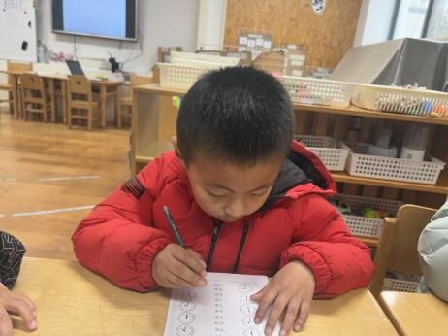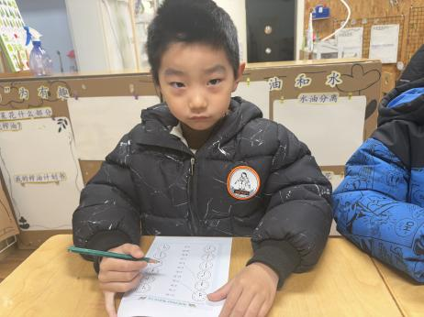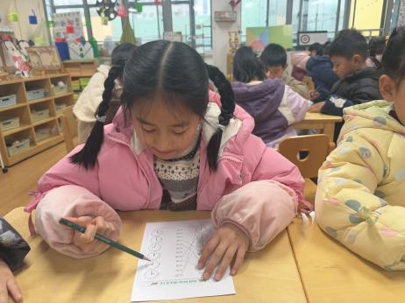

1. **户外活动**

今日空气质量不佳，户外活动暂不开展。

**5.生活活动**

早点：鲜牛奶、饼干、腰果。

午饭：南瓜饭、鲍鱼煨肉、黄瓜炒木耳、豌豆苗鱼丸汤。

点心：黑芝麻汤圆。 水果：苹果、龙眼。

**6.温馨提示**

（1）诺如病毒目前正处于高发期，有呕吐、腹痛请及时告知老师。